Общество с ограниченной ответственностью
“1С-Медицина-Регион”
Контракт № 17/23 от 27.03.2023 года
Рабочая документация

Информационная система управления ресурсами медицинских организаций Тюменской области

Этап № 2. Развитие Системы в части функционала первой группы задач

ПОЛЬЗОВАТЕЛЬСКАЯ ИНСТРУКЦИЯ

Раздел 4. Развитие амбулаторно поликлинического звена

Задача: 4.1.21 ШМД «Протокол доврачебного офтальмологического приема»

На 4 листах

г. Тюмень
2023 г.

ООО «1С-Медицина-Регион».
Контракт № 17/23 от 27.03.2023 года на выполнение работ по развитию (модернизации) Государственной информационной системы управления ресурсами медицинских организаций Тюменской области. Этап № 2. Развитие Системы в части функционала первой группы задач.
1 Основание разработки инструкции
Основанием для разработки данного документа является Контракт № 017/23 от 27.03.2023 года на выполнение работ по развитию (модернизации) Государственной информационной системы управления ресурсами медицинских организаций Тюменской области, п.2.2.2 Мероприятие «Разработка функционала Системы и проведение испытаний», Этап № 2 «Развитие Системы в части функционала первой группы задач, Приложения № 3 «Требования первой группы задач развития информационной системы управления ресурсами медицинских организаций Тюменской области». Задание на доработку системы № МИС-Р-1185.

2 Пользовательская настройка Системы
От пользователя никаких настроек системы не требуется.
3 Пользовательская инструкция
3.1. Доработка ШМД «Протокол доврачебного офтальмологического приема»
Пользователь с правами врача амбулатории (СМП) в АРМ врача по амбулаторному случаю пациента или под правами врача стационара в подсистеме «Отделение» с помощью команды «Добавить МД» выбирает для заполнения ШМД «Протокол доврачебного офтальмологического приема» (рис.1):
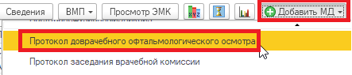
Рисунок 1. Форма выбора ШМД
В новой форме ШМД оптимизировано размещение полей для работы на планшете (рис.2):
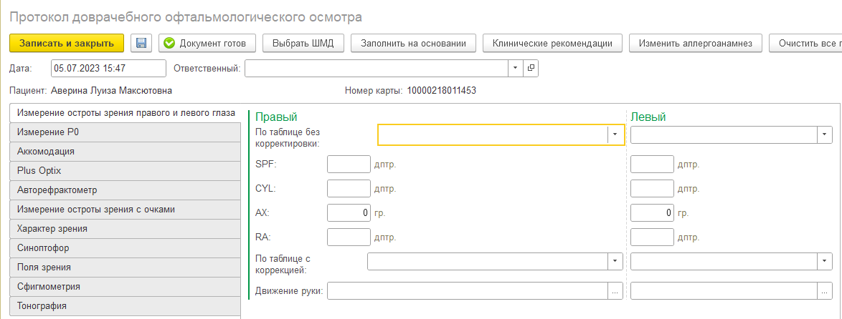
Рисунок 2. Размещение полей с показателями ШМД «Протокол доврачебного офтальмологического приема»
по сравнению с предыдущей редакцией ШМД (рис.3):
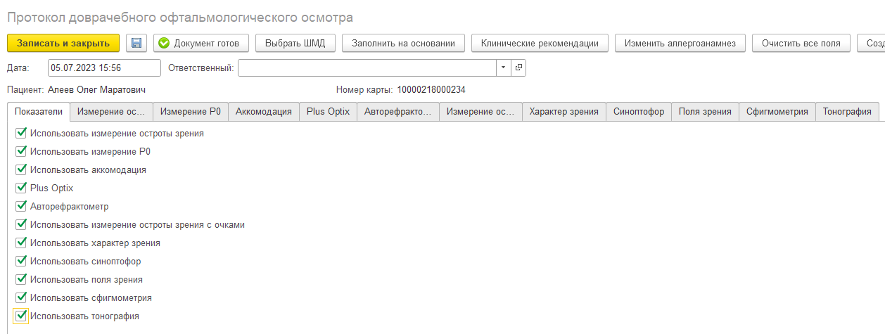
Рисунок 3. Размещение полей предыдущей редакции ШМД «Протокол доврачебного офтальмологического приема»
В форме ШМД «Протокол доврачебного офтальмологического приема» помимо прочих, заполняем новые поля «Движение руки» выбором значения из списка – «определяет» или «не определяет» во вкладках «Измерение остроты правого и левого глаза» и «Измерение остроты зрения с очками» (рис.4).
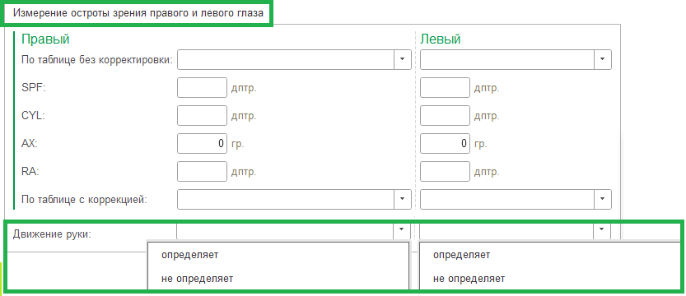

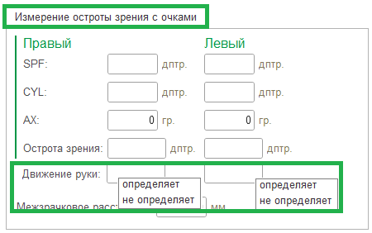
Рисунок 4. Поля «Движение руки» в ШМД «Протокол доврачебного офтальмологического приема»
Во вкладке «Поля зрения» существует возможность вложить файл с фото, устанавливаем курсор в поле «График», жмем правой кнопкой мыши- открывается окно выбора файла, выбираем и загружаем файл (рис.5):
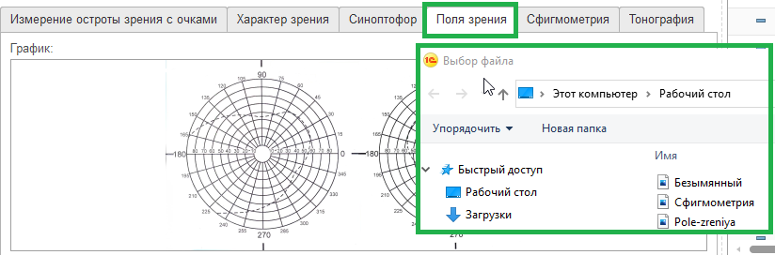
Рисунок 5. Выбор файла во вкладку «Поля зрения» в ШМД «Протокол доврачебного офтальмологического приема»
Подтверждаем загрузку файла- ОК (рис.6):
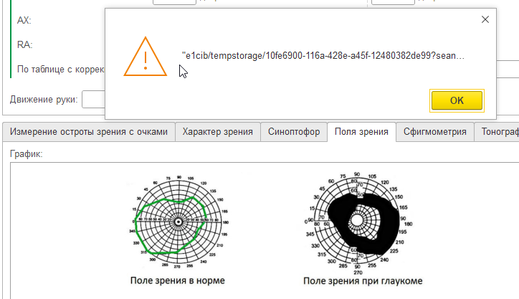
Рисунок 6. Загрузка файла во вкладку «Поля зрения» в ШМД «Протокол доврачебного офтальмологического приема»
После заполнения формы документа, выполняем команду .
В печатную форму Протокола доврачебного офтальмологического приема выводятся новые поля «Движение руки» и загруженные фото полей зрения (рис. 7):
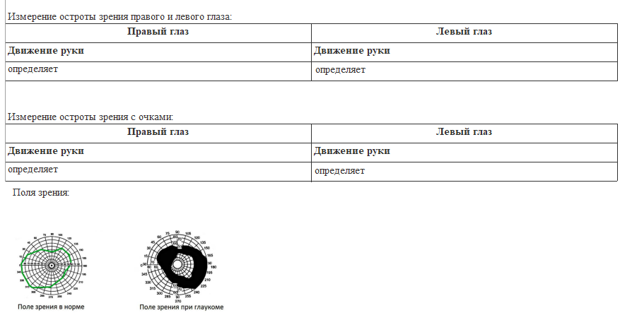

Рисунок 7. Фрагмент печатной формы с новыми полями МД «Протокол доврачебного офтальмологического приема»

